TUGAS AKHIR DSK

LAPORAN PEMBUATAN PROGRAM

APLIKASI LAUNDRY SEPATU



DISUSUN OLEH **:**

Nama : FAIRUZ ALDA PERKASA

NIM : 2200018138

Kelas : C

INFORMATIKA

FAKULTAS TEKNOLOGI INDUSTRI

UNIVERSITAS AHMAD DAHLAN TAHUN 2022

1. DESKRIPSI CARA KERJA/FLOWCHART

1. Menuliskan atau menginmport file coding dengan bahasa assembly dari folder ke EMU8086.
2. Klik Emulate pada bagian atas aplikasi atau jendela aplikasi EMU8086

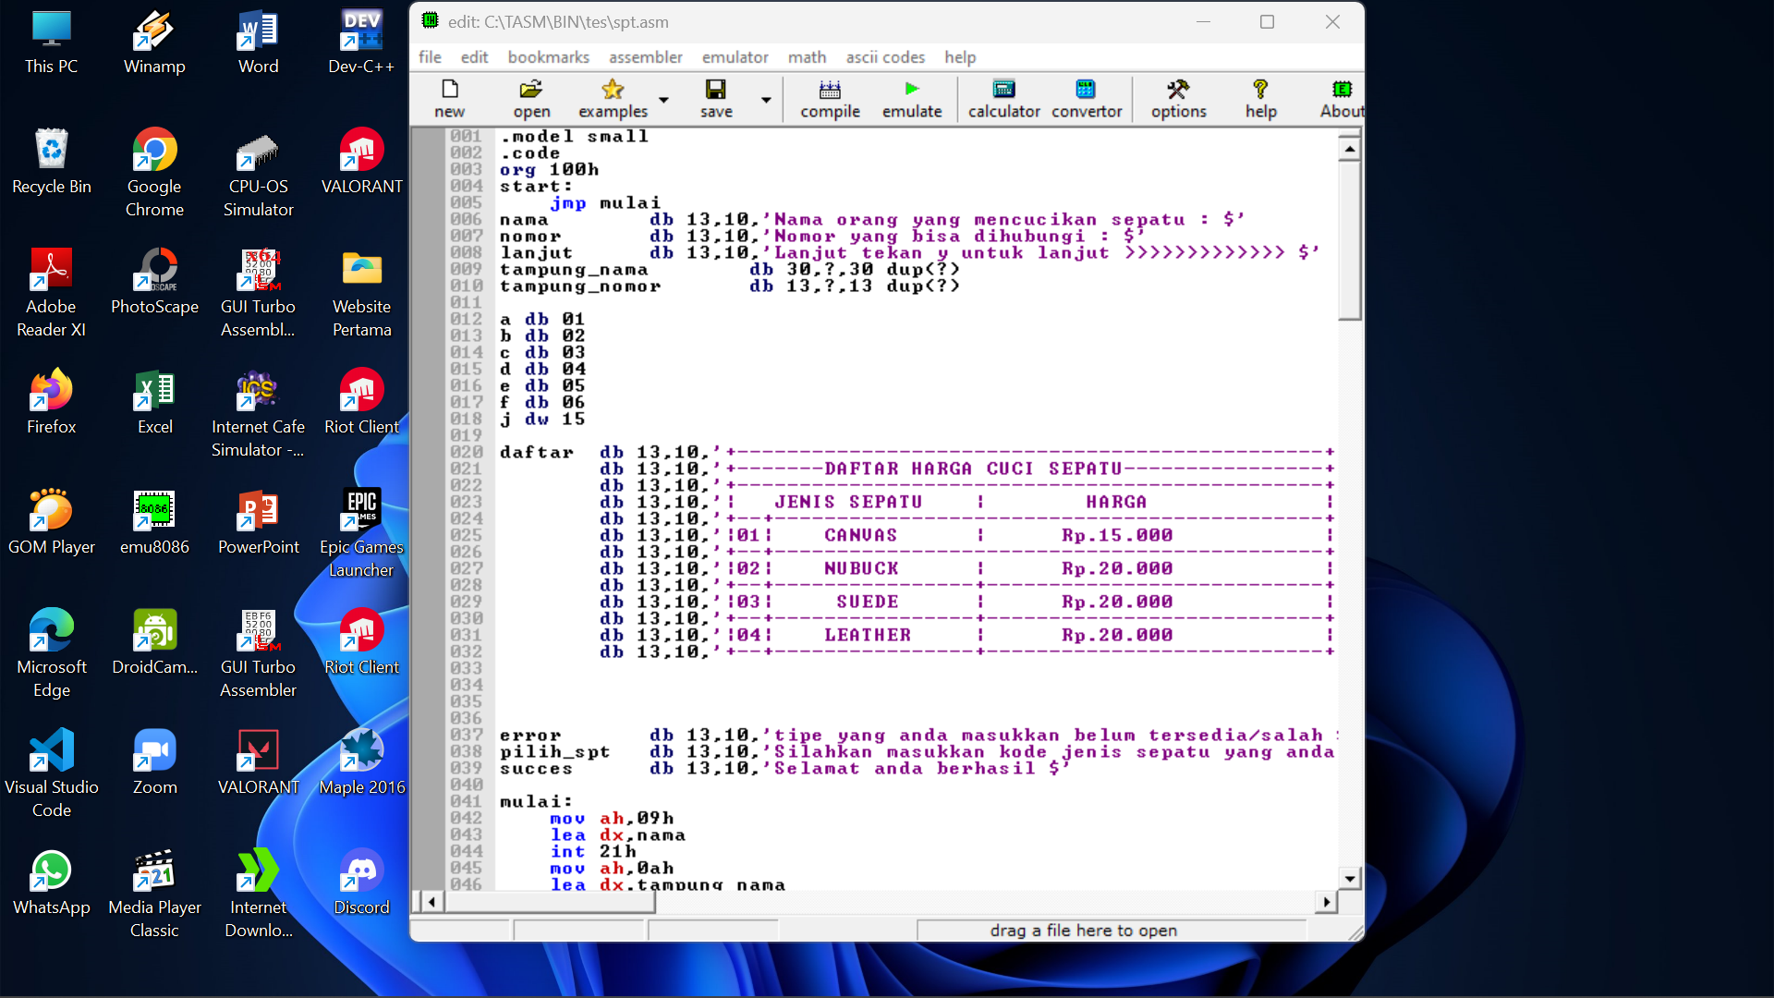

1. Klik run pada jendala Emulator untuk menjalankan program yang sudah diketik atau diimport dari folder

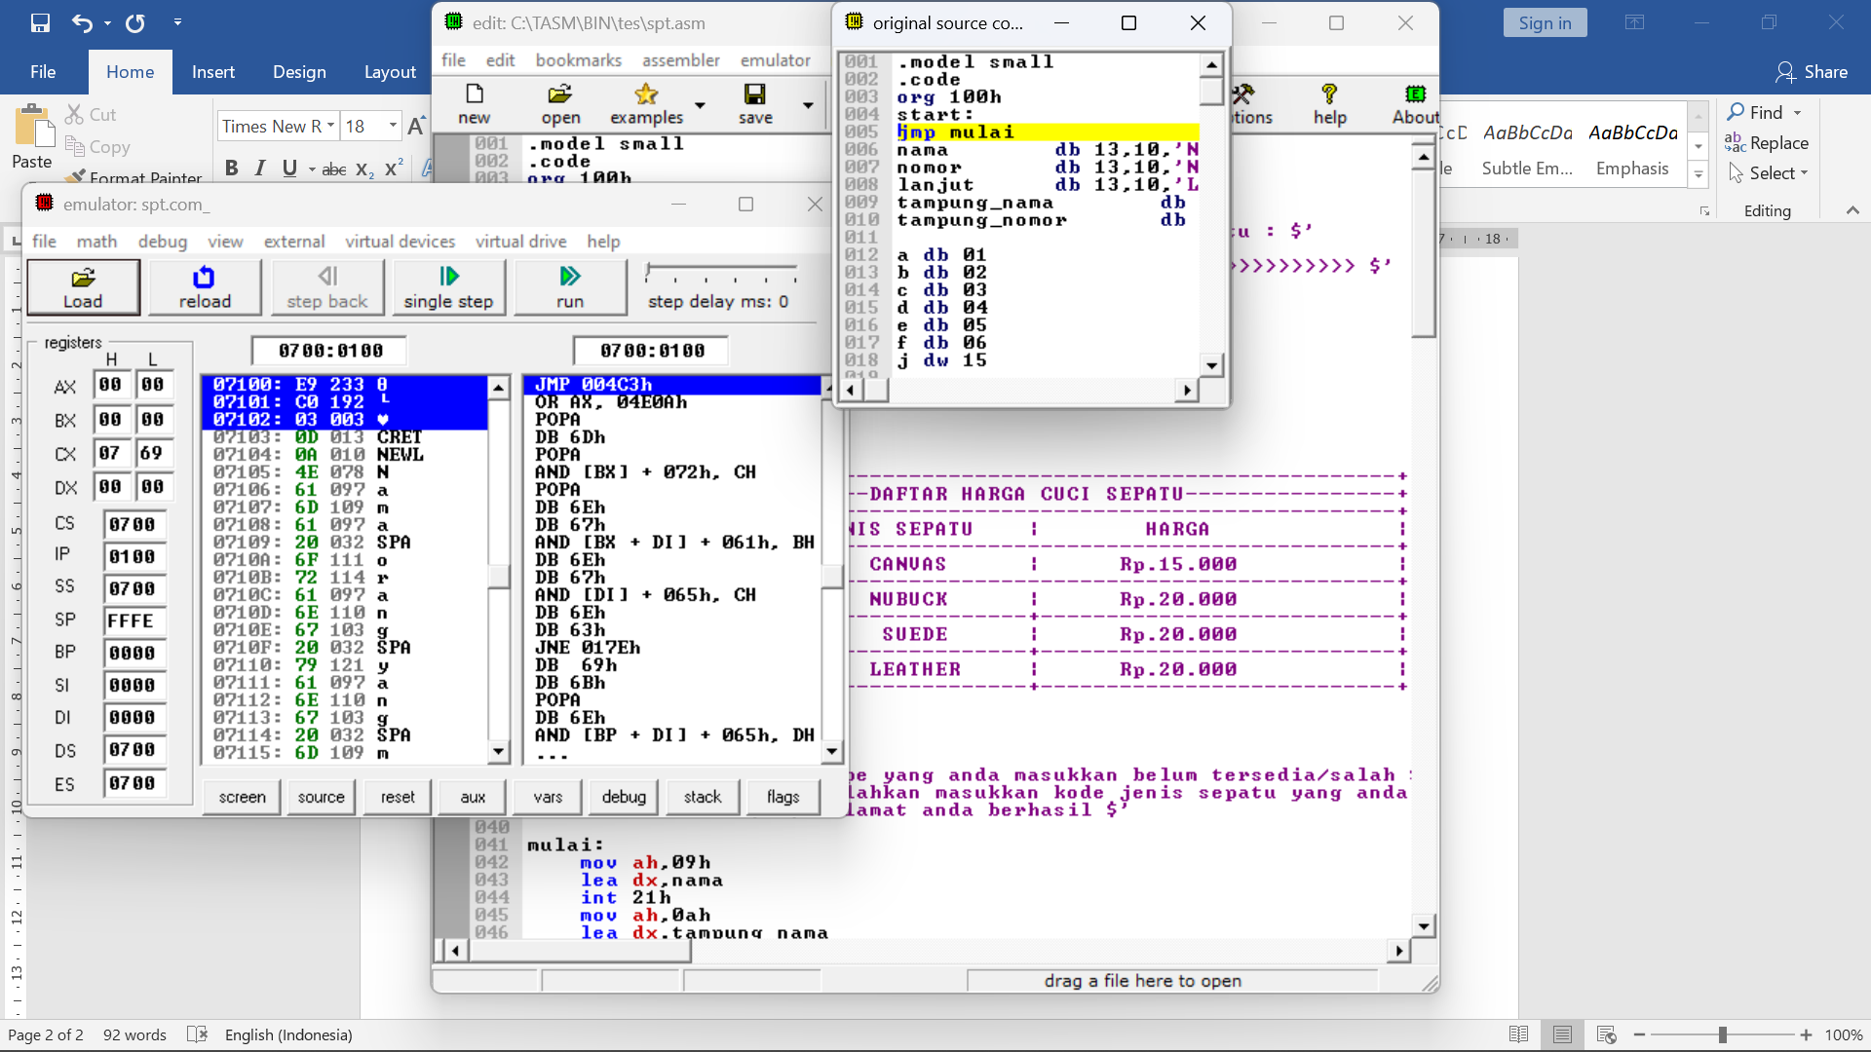

1. Setelah dapat di RUN,Masukkan nama yang akan mencucikan sepatu dan nomor yang bisa dihubungi sesuai apa yang diminta inputkan oleh program tersebut.
2. Proses yang meminta untuk menginputkan nama.

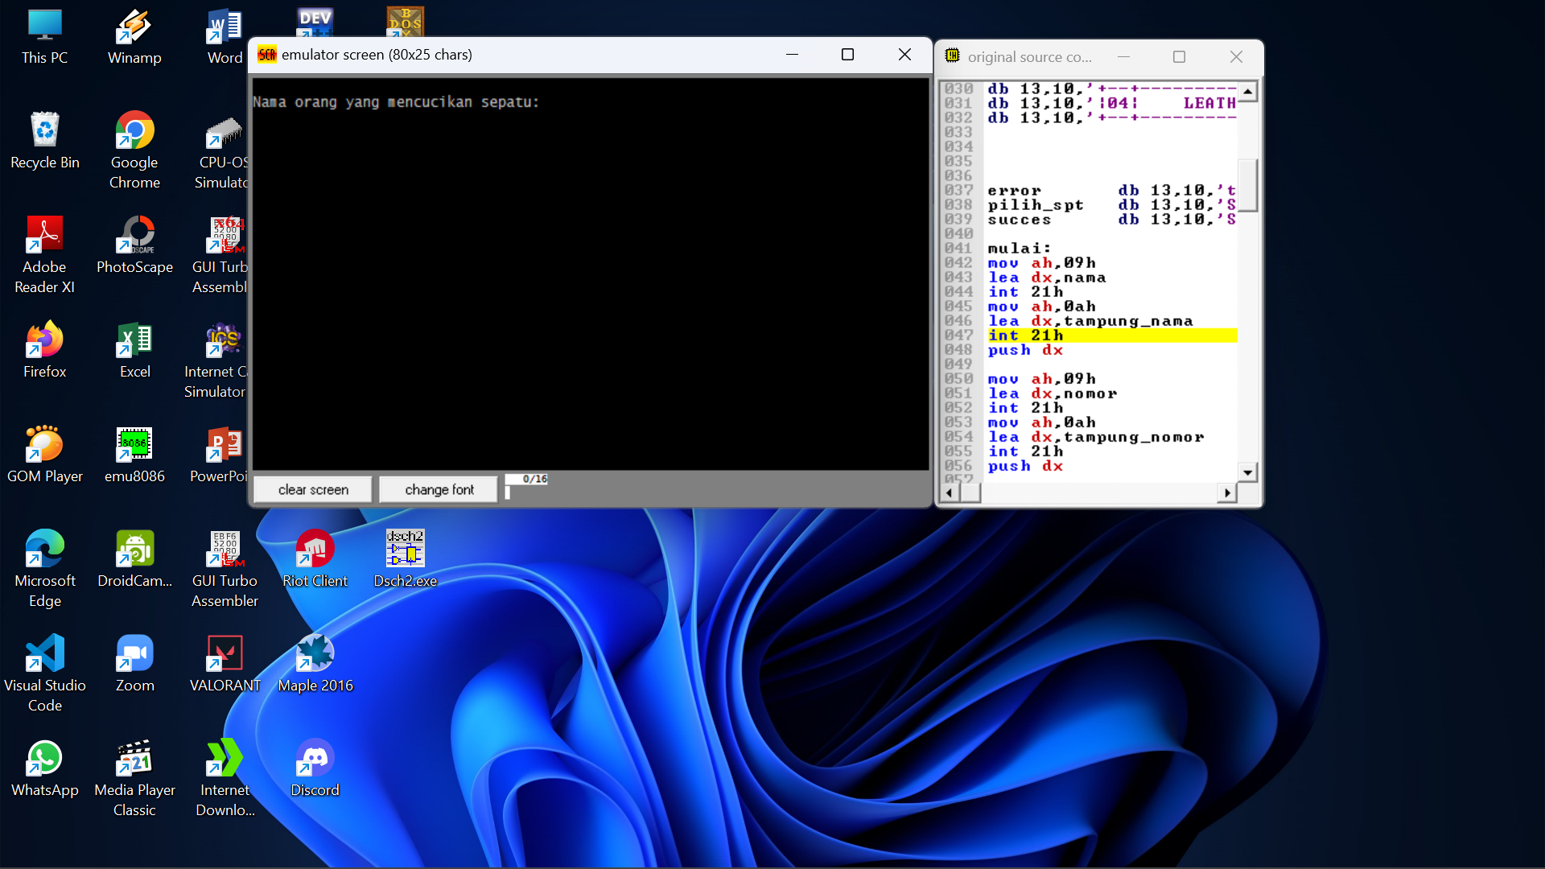

1. Jika sesuai dengan program dan tidak mengalami error,maka lanjutkan dengan memasukkan nama orang yang akan mencucikan sepatu.

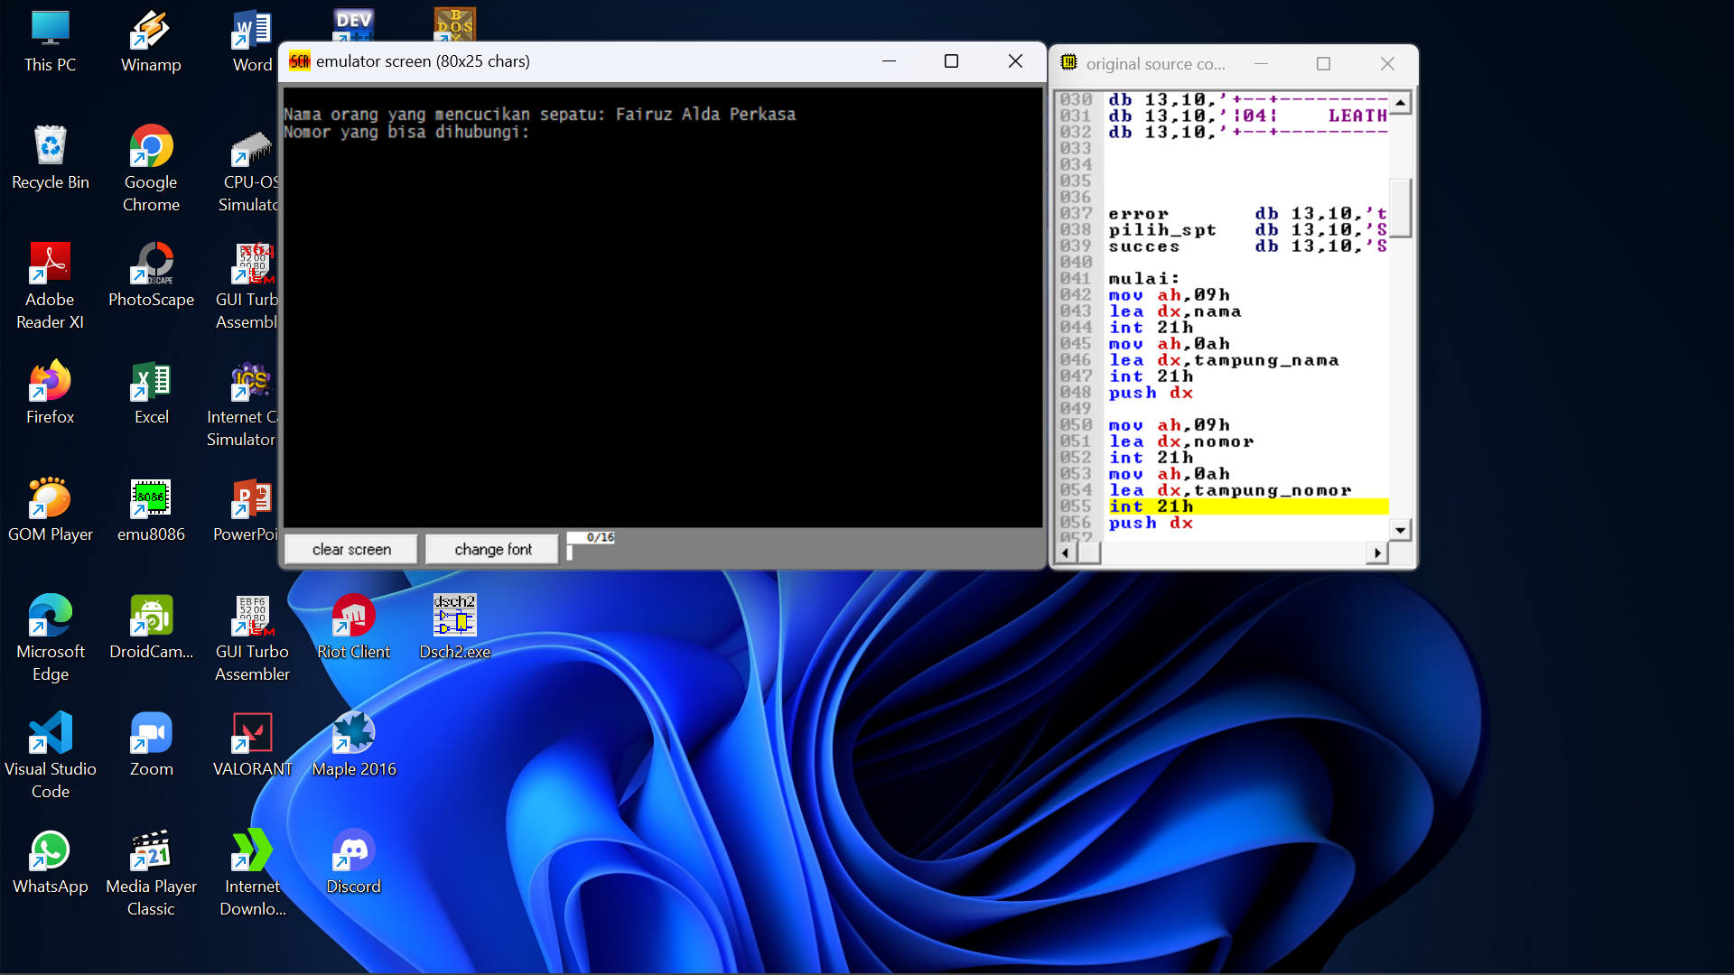

1. Jika sesuai dengan program dan tidak mengalami error,maka lanjutkan dengan memasukkan nomor yang bisa dihubungi.

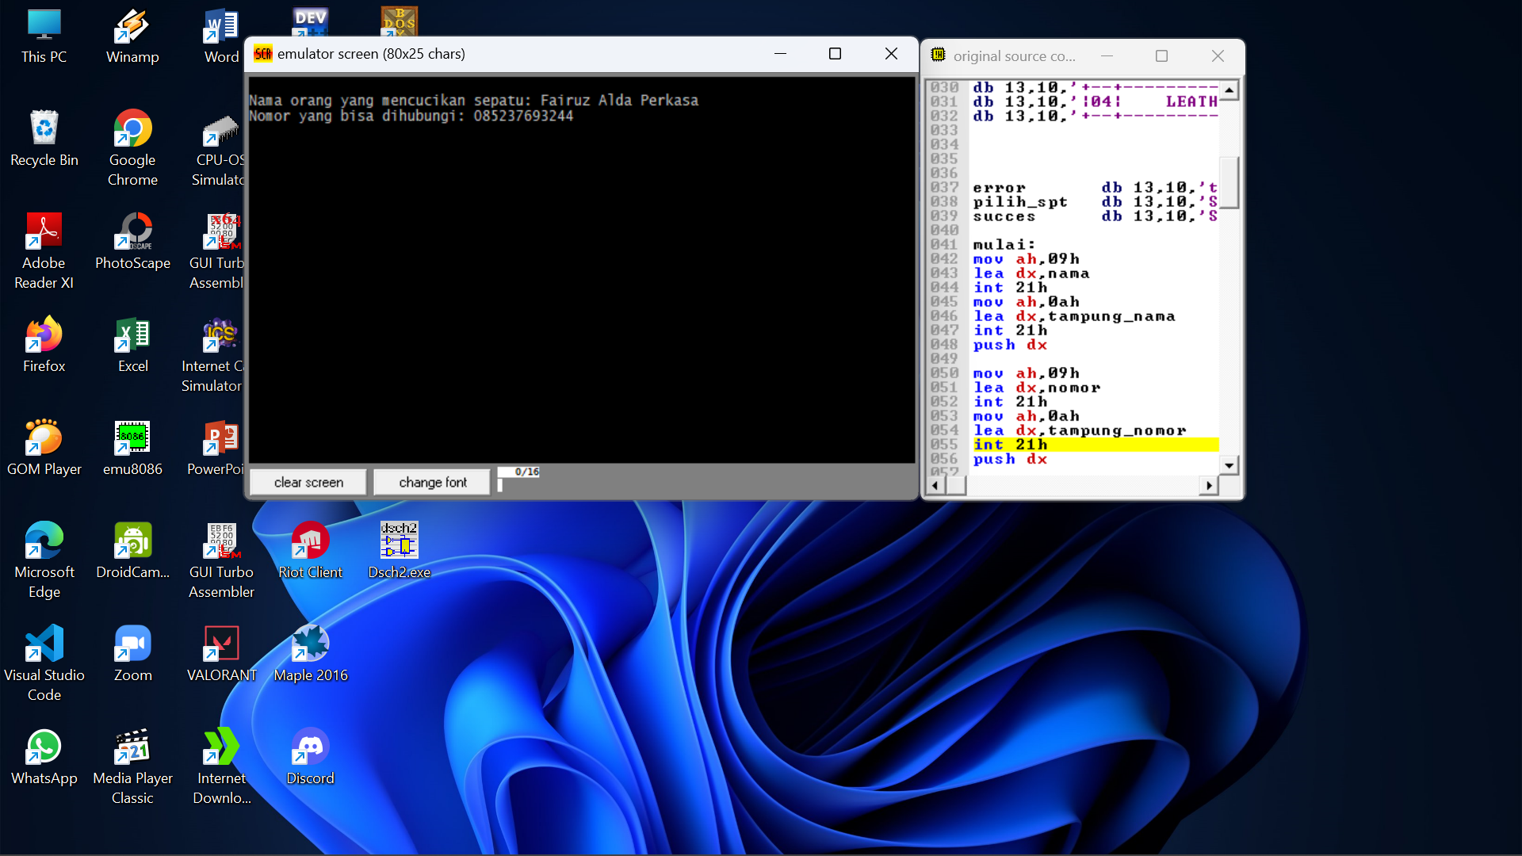

1. Setelah menginputkan nomor akan muncul tampilan seperti berikut ini.

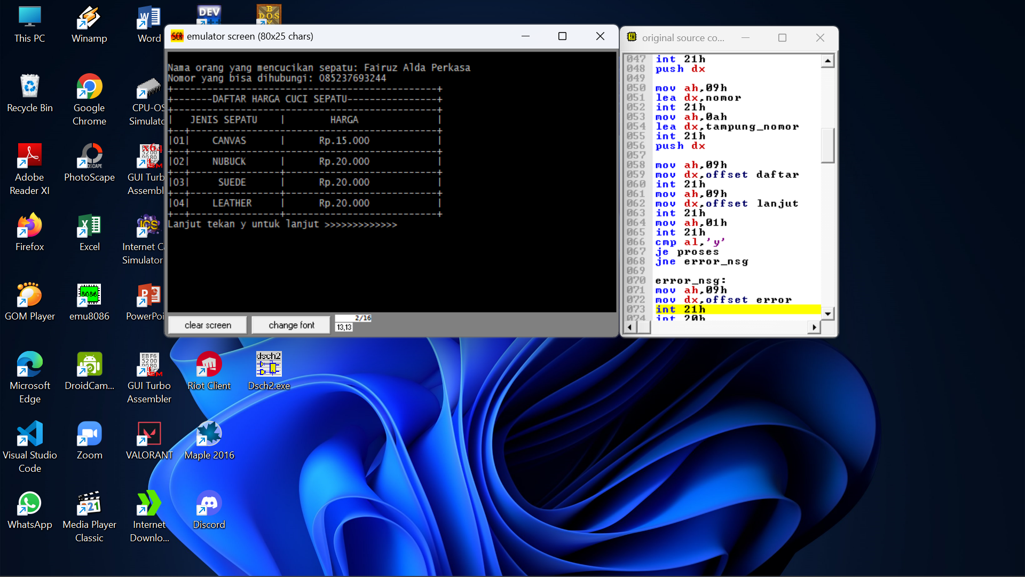

1. Masukkan Y jika anda menyetujui untuk melanjutkan program yang ditawarkan

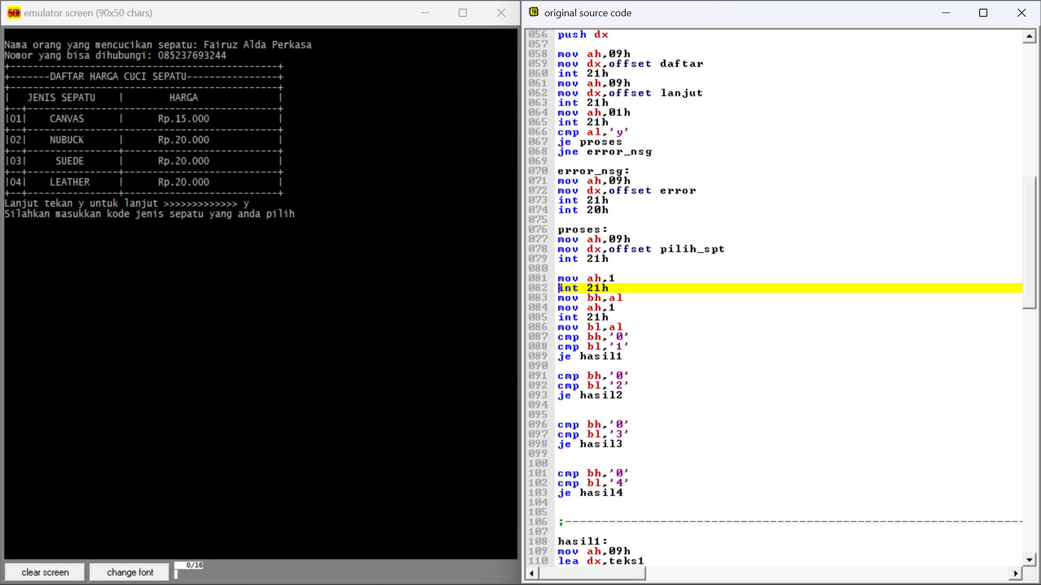

1. Setelah itu pilih jenis sepatu sesuai nomor urut yang ada pada menu sepatu tersebut.

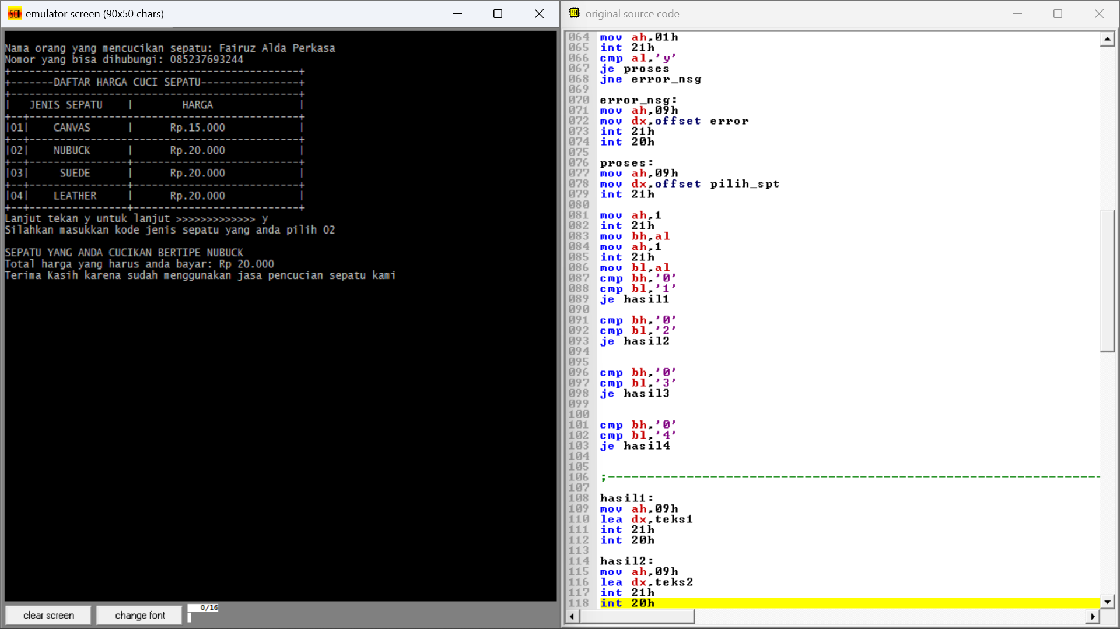

1. Dan akan keluar hasilnya seperti berikut ini yang berisi tentang jenis sepatu yang anda pilih dan harga yang anda bayarkan.



1. FLOWCHART

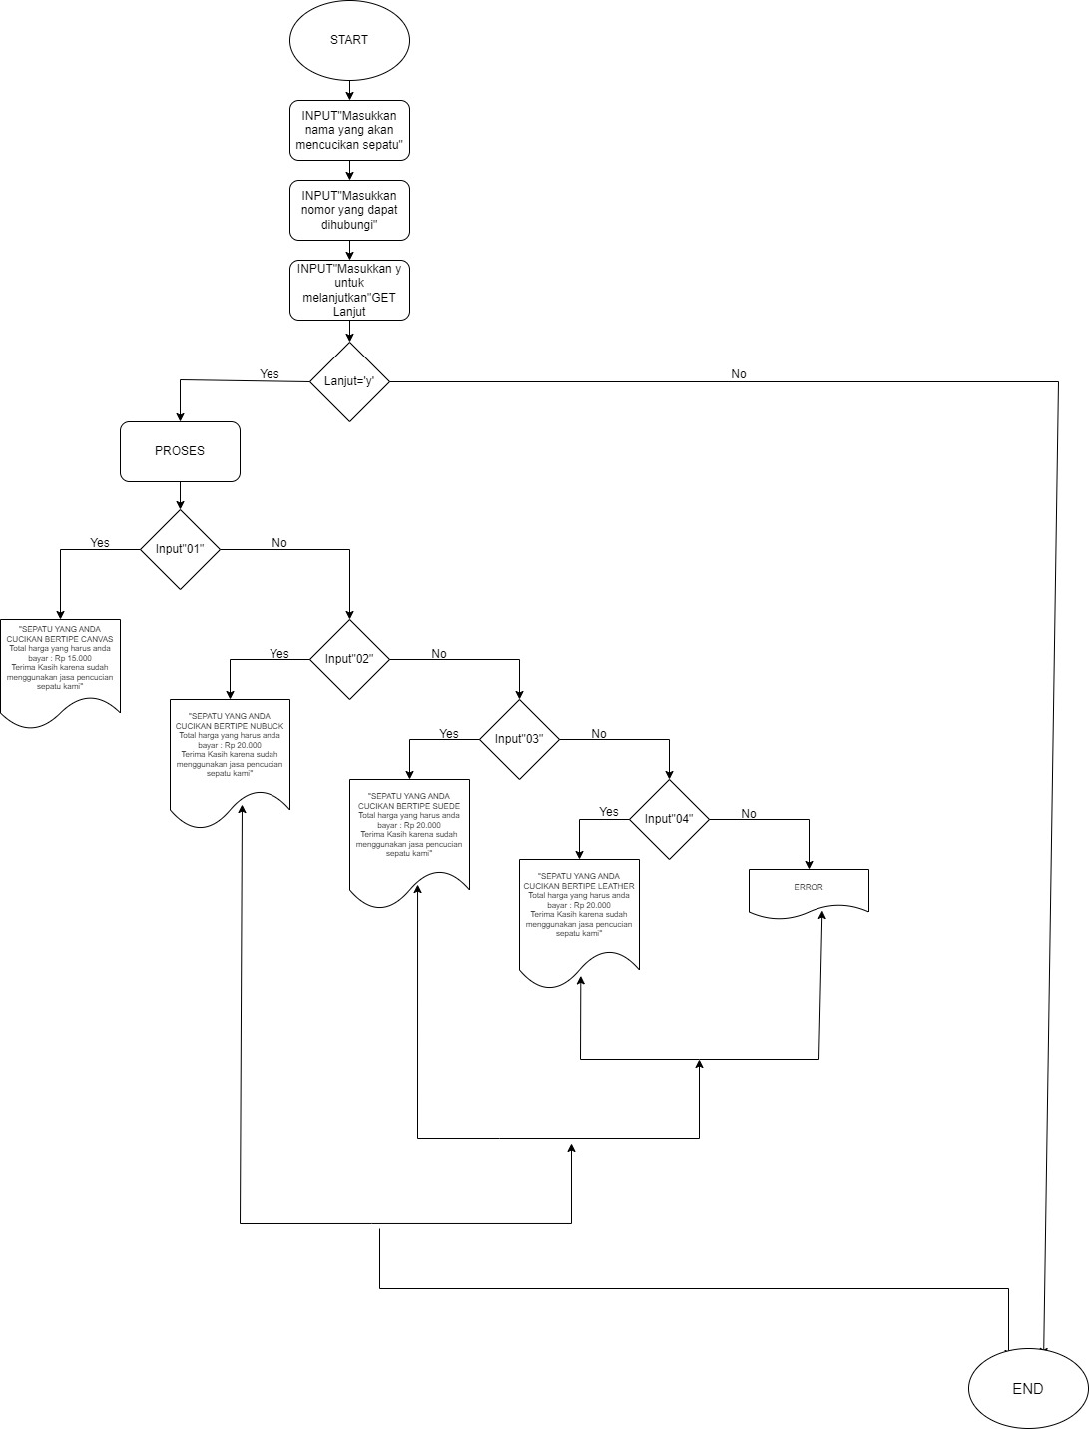

2. SKETSA ANTARMUKA

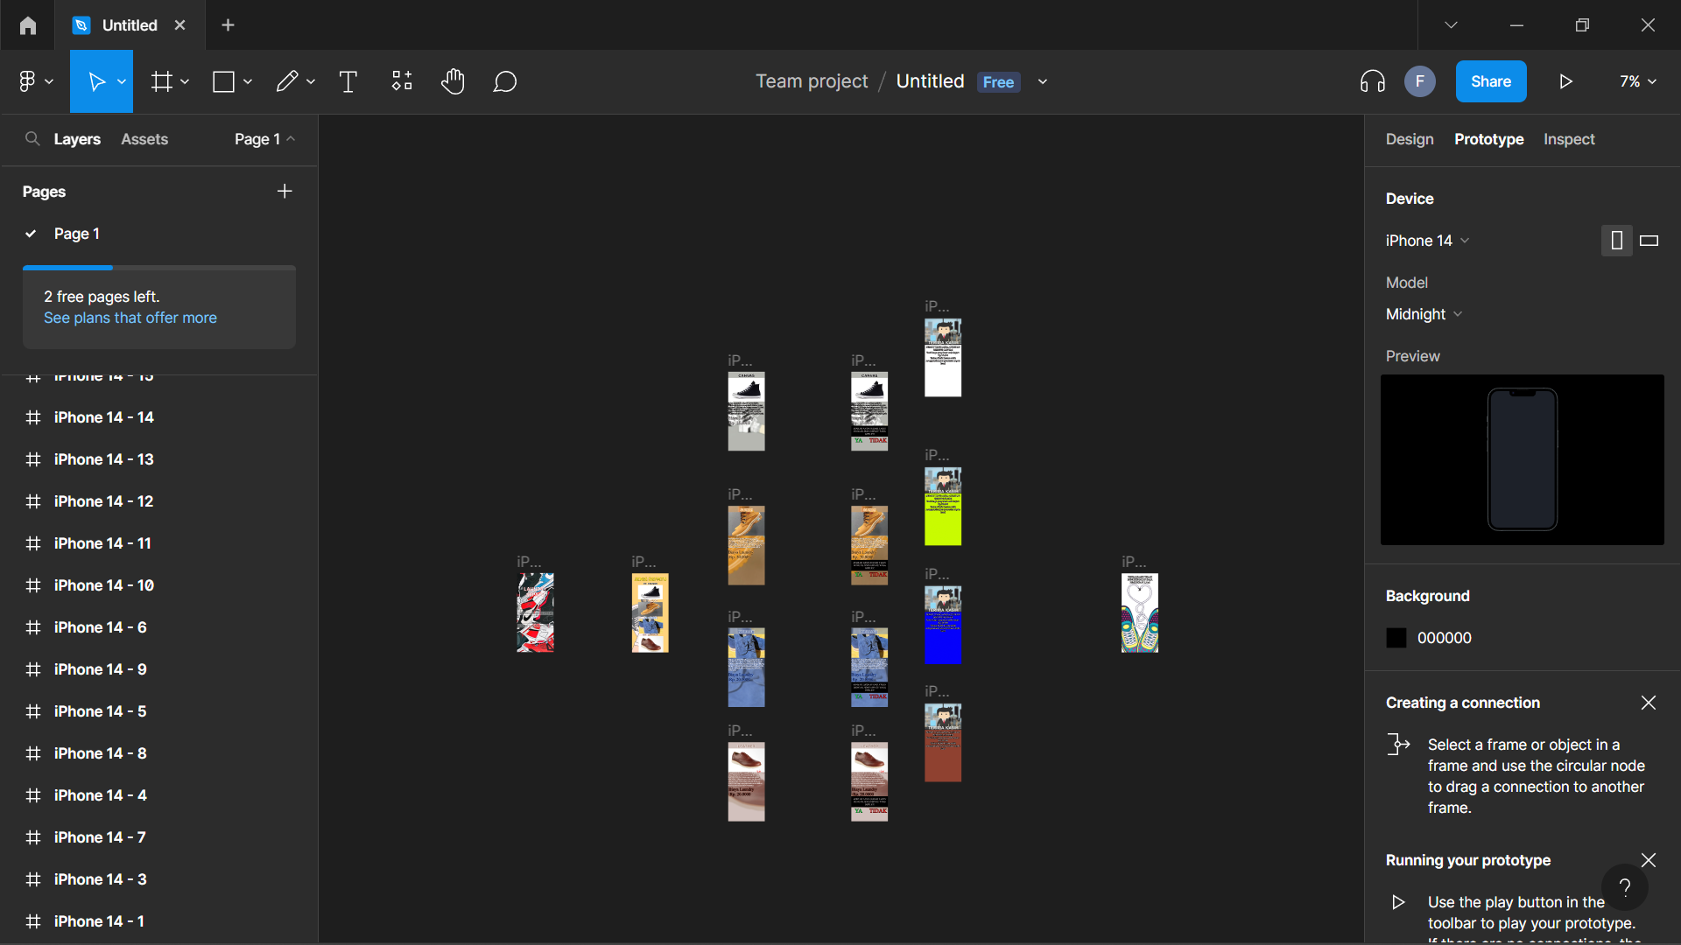

2.1. Tampilan Awal Aplikasi

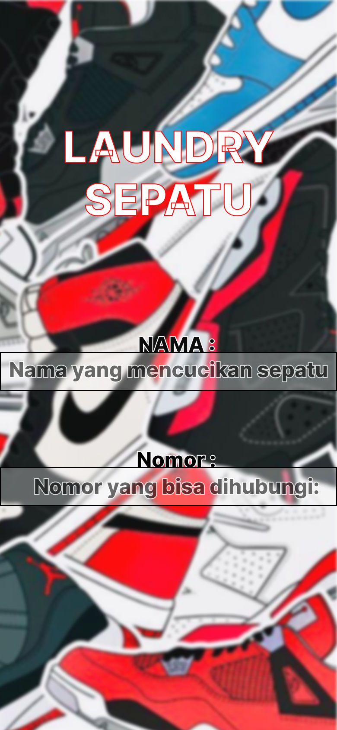

2.2. Tampilan setelah mengisi informasi diri,muncul menu yang ditawarkan sebagai berikut.

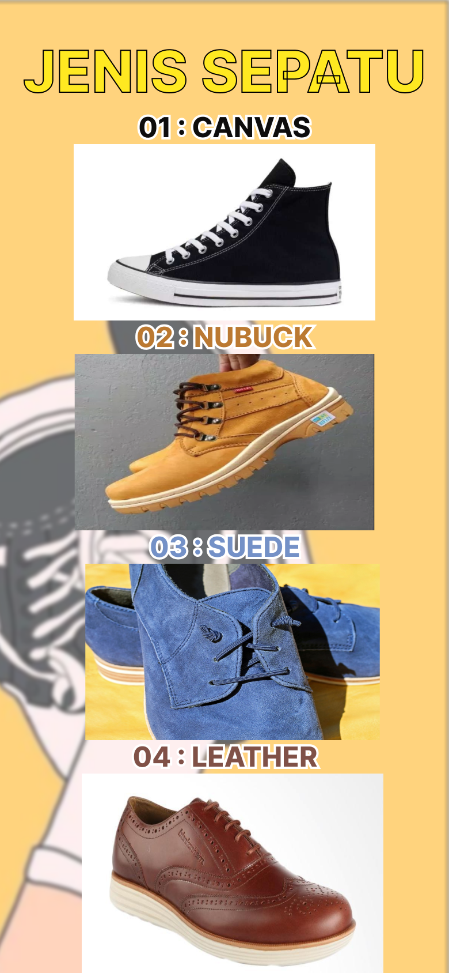

2.2.1. Penjelasan mengenai jenis sepatu

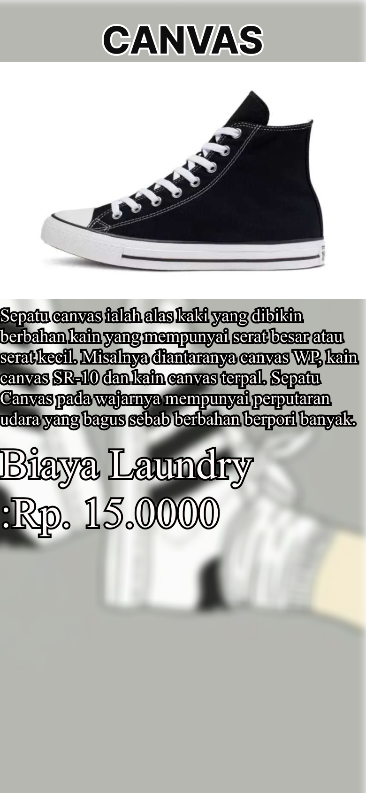

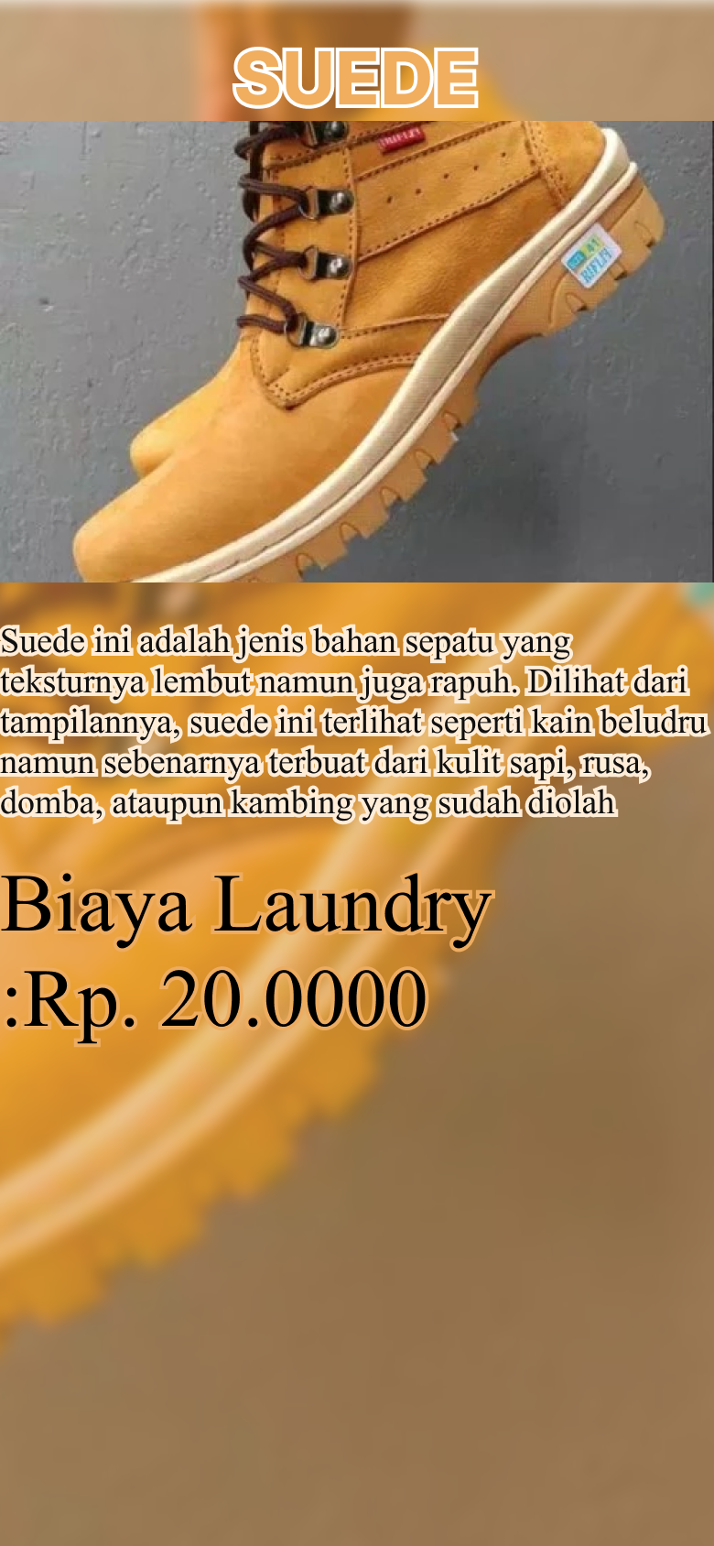

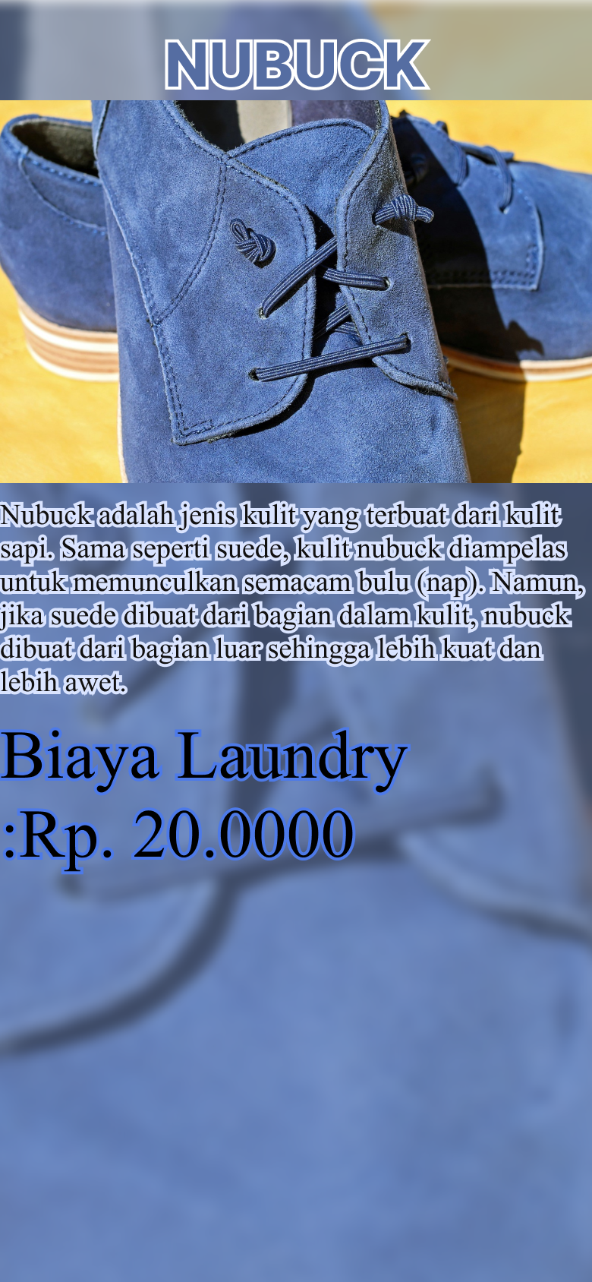

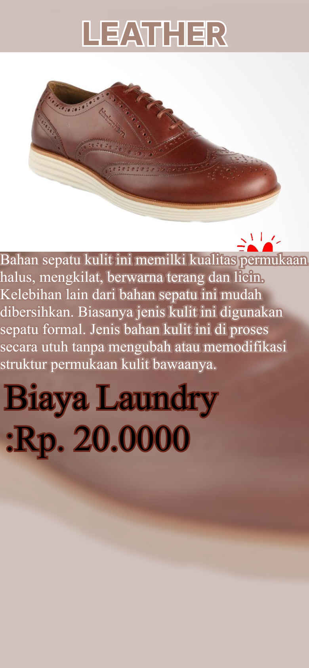

2.2.2. Tampilan untuk mengkonfirmasi pilihan.

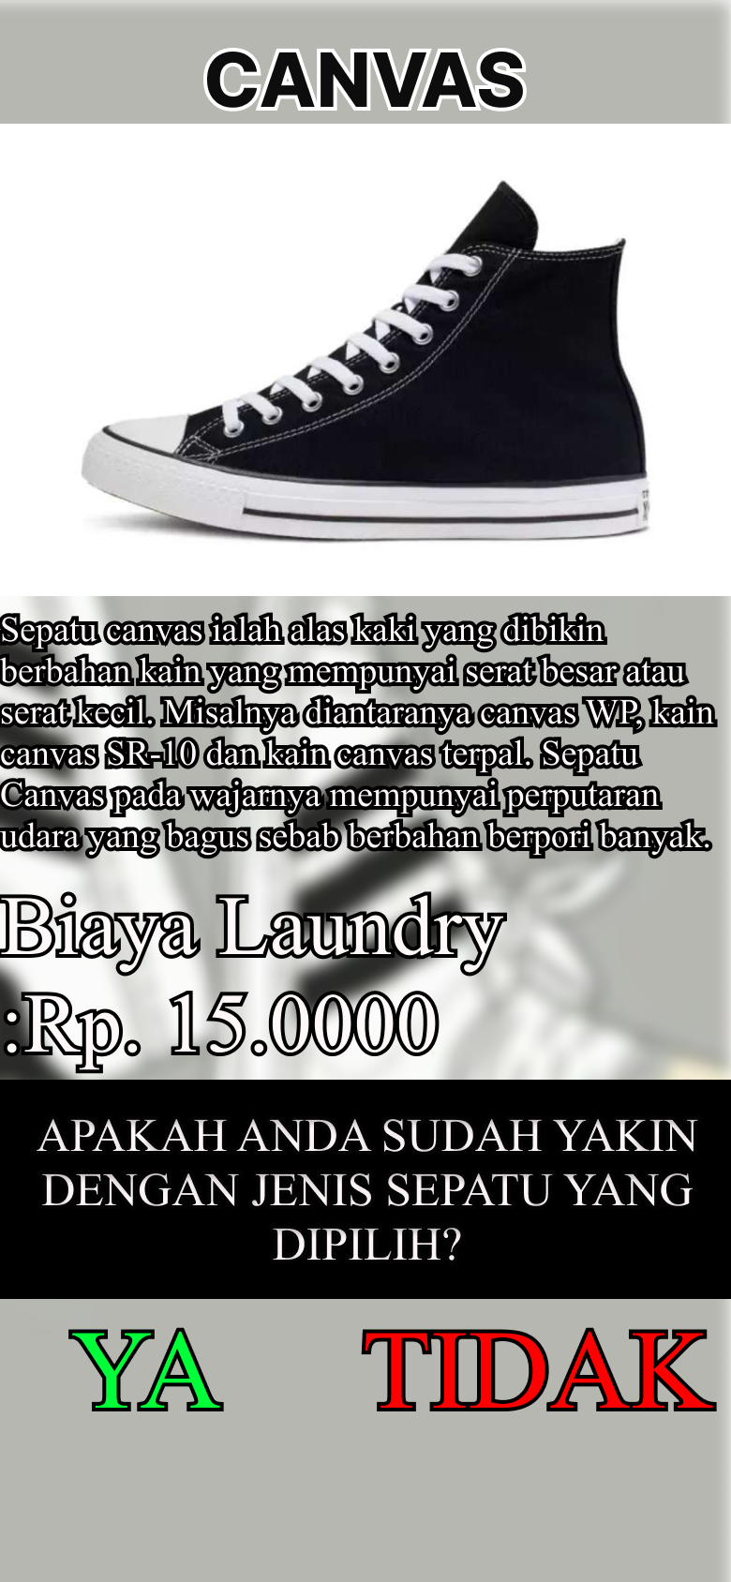

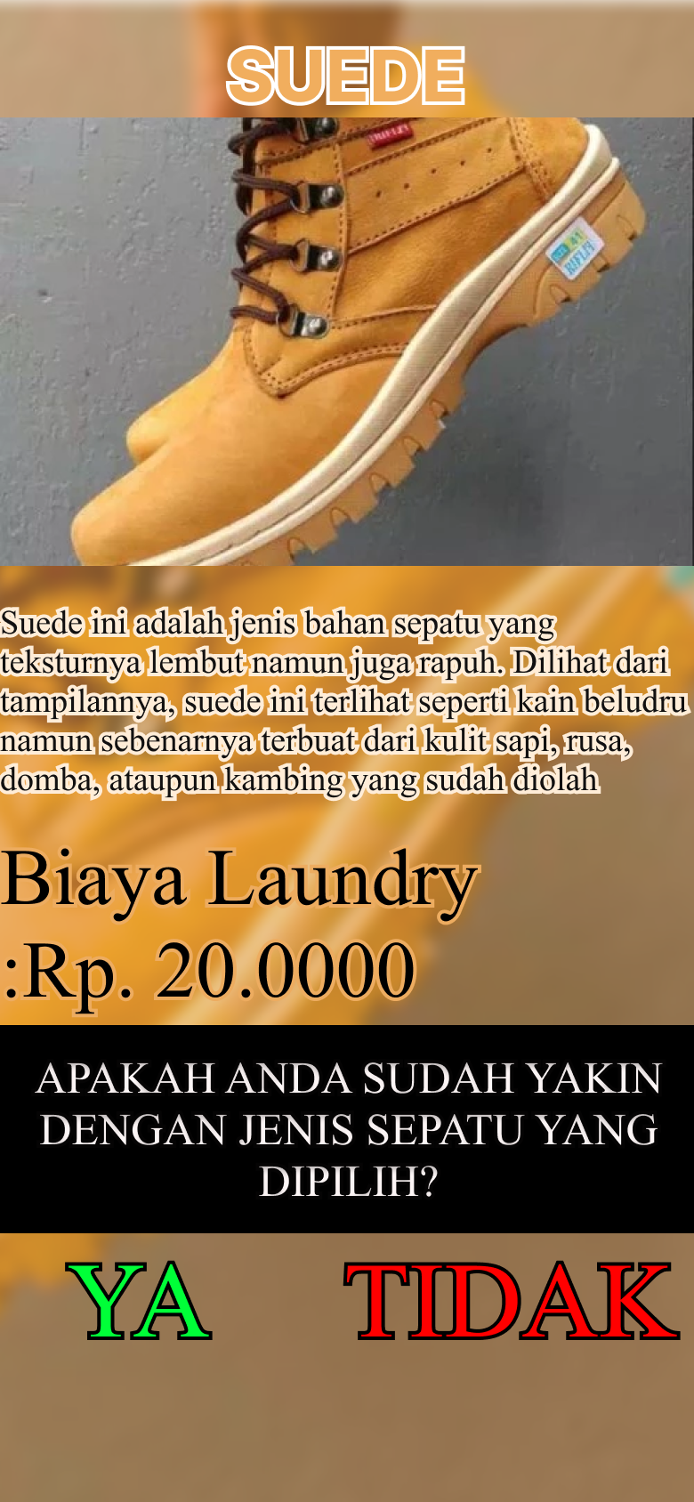

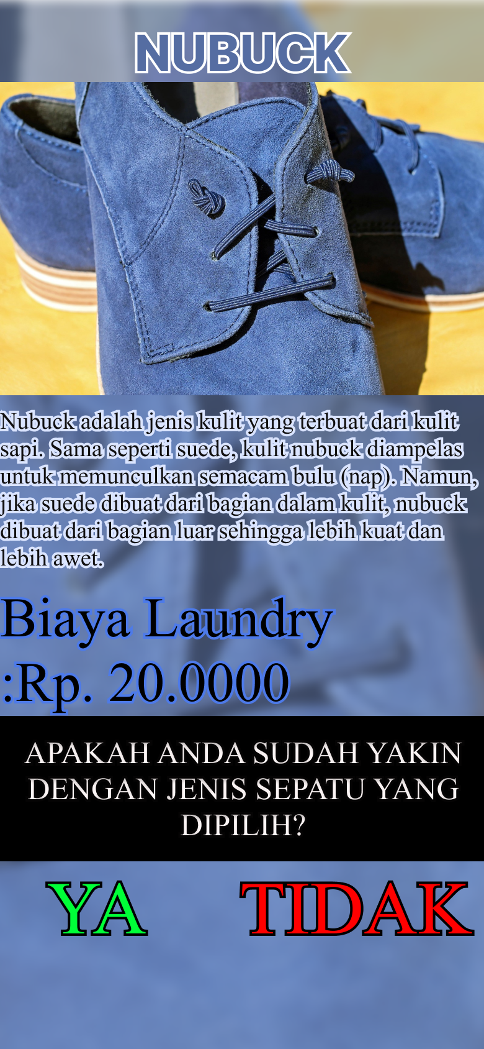

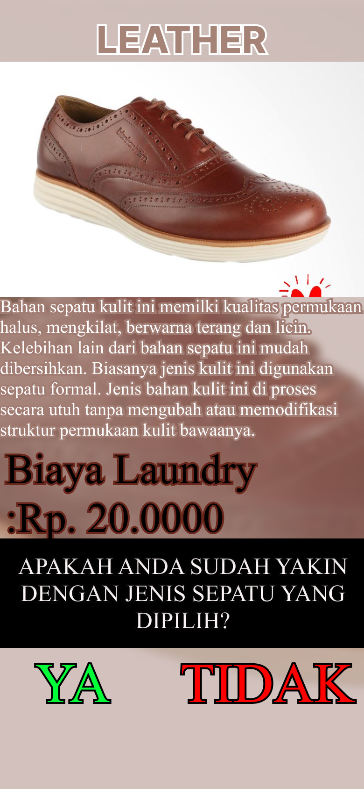

2.2.3.Tampilan jika sudah mengkonfirmasi pilihan.

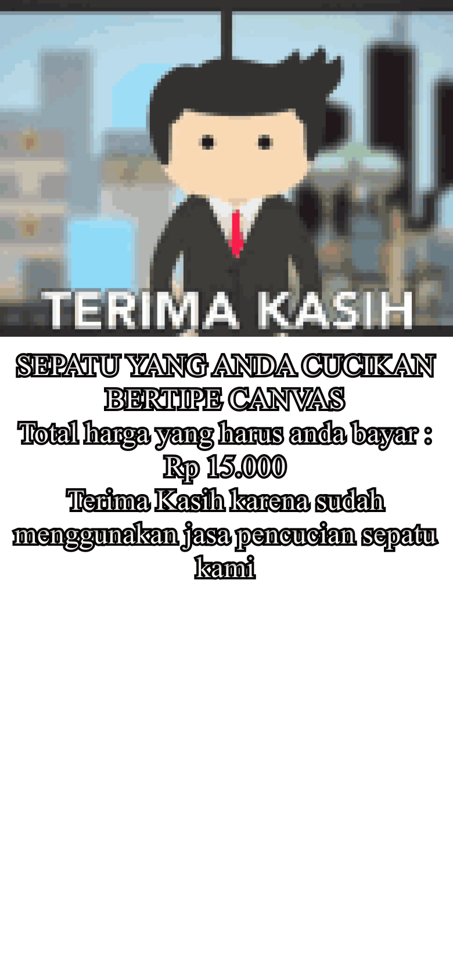

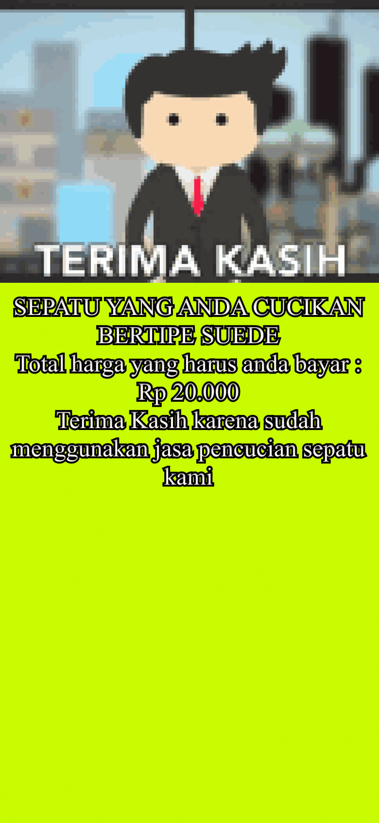

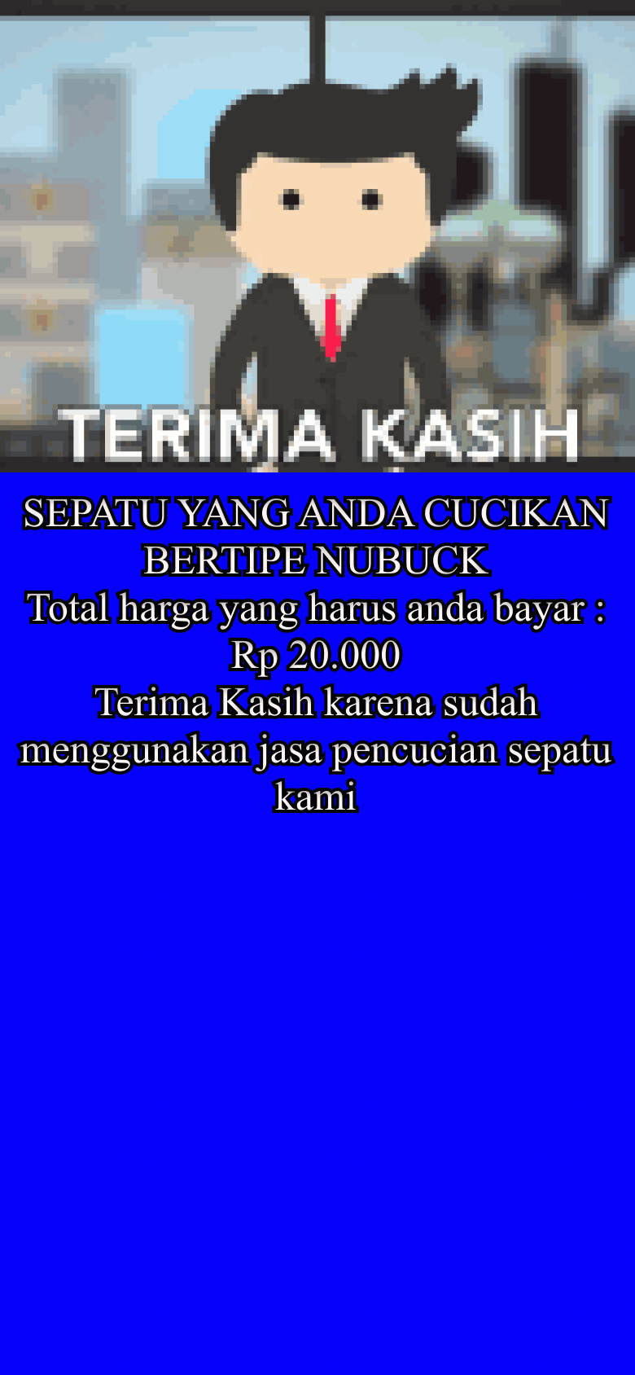

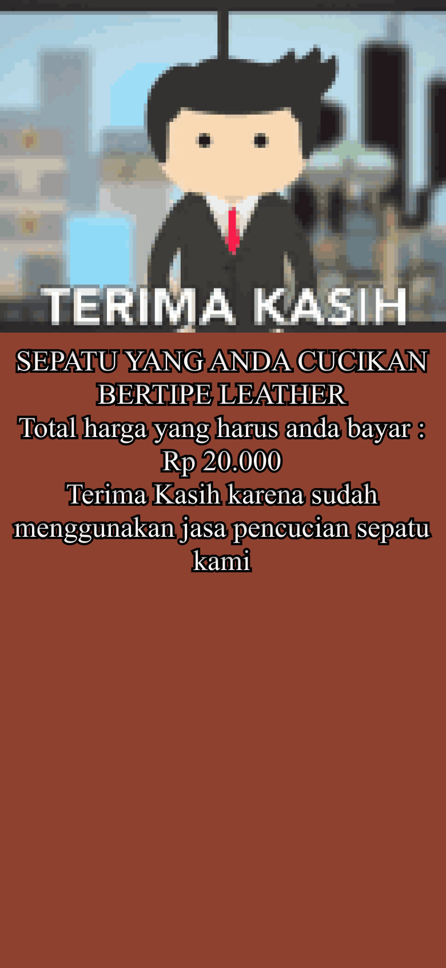

2.2.4.Tampilan akhir aplikasi ketika telah berhasil mengkonfirmasi pilihan.



2.2.5 Proses Aplikasi Keseluruhan.

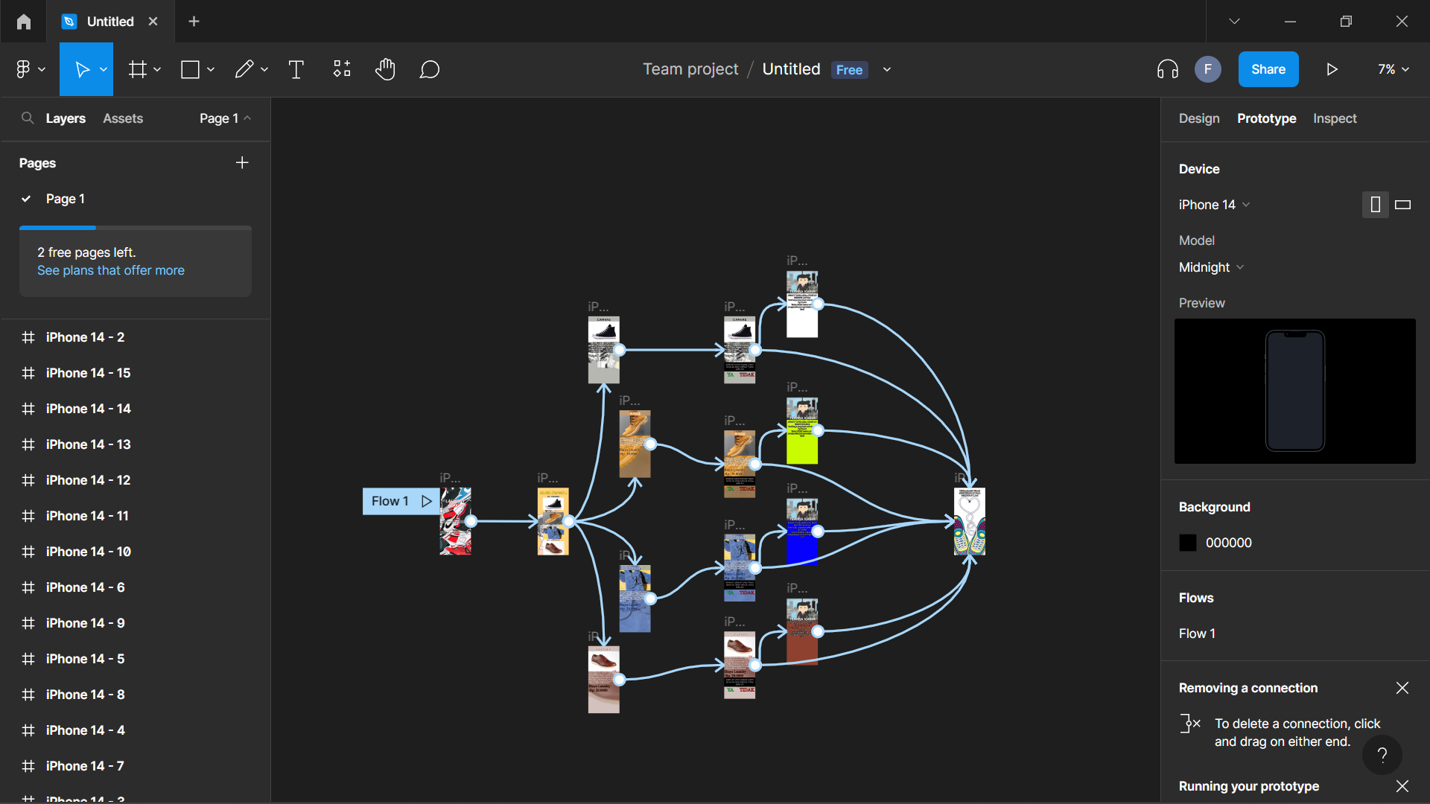

3. Kode Program Assembly Untuk Menampilkan Antarmuka

.model small

.code

org 100h

start:

jmp mulai

nama db 13,10,'Nama orang yang mencucikan sepatu : $'

nomor db 13,10,'Nomor yang bisa dihubungi : $'

lanjut db 13,10,'Lanjut tekan y untuk lanjut >>>>>>>>>>>>> $'

tampung_nama db 30,?,30 dup(?)

tampung_nomor db 13,?,13 dup(?)

a db 01

b db 02

c db 03

d db 04

e db 05

f db 06

j dw 15

daftar db 13,10,'+-----------------------------------------------+'

db 13,10,'+-------DAFTAR HARGA CUCI SEPATU----------------+'

db 13,10,'+-----------------------------------------------+'

db 13,10,'| JENIS SEPATU | HARGA |'

db 13,10,'+--+--------------------------------------------+'

db 13,10,'|01| CANVAS | Rp.15.000 |'

db 13,10,'+--+--------------------------------------------+'

db 13,10,'|02| NUBUCK | Rp.20.000 |'

db 13,10,'+--+----------------+---------------------------+'

db 13,10,'|03| SUEDE | Rp.20.000 |'

db 13,10,'+--+----------------+---------------------------+'

db 13,10,'|04| LEATHER | Rp.20.000 |'

db 13,10,'+--+----------------+---------------------------+','$'

error db 13,10,'tipe yang anda masukkan belum tersedia/salah $'

pilih_spt db 13,10,'Silahkan masukkan kode jenis sepatu yang anda pilih $'

succes db 13,10,'Selamat anda berhasil $'

mulai: (code yang di blok adalah code untuk menampilkan program)

mov ah,09h

lea dx,nama

int 21h

mov ah,0ah

lea dx,tampung_nama

int 21h

push dx

mov ah,09h

lea dx,nomor

int 21h

mov ah,0ah

lea dx,tampung_nomor

int 21h

push dx

mov ah,09h

mov dx,offset daftar

int 21h

mov ah,09h

mov dx,offset lanjut

int 21h

mov ah,01h

int 21h

cmp al,'y'

je proses

jne error_nsg

error_nsg:

mov ah,09h

mov dx,offset error

int 21h

int 20h

proses:

mov ah,09h

mov dx,offset pilih_spt

int 21h

mov ah,1

int 21h

mov bh,al

mov ah,1

int 21h

mov bl,al

cmp bh,'0'

cmp bl,'1'

je hasil1

cmp bh,'0'

cmp bl,'2'

je hasil2

cmp bh,'0'

cmp bl,'3'

je hasil3

cmp bh,'0'

cmp bl,'4'

je hasil4

;--------------------------------------------------------------------------

hasil1:

mov ah,09h

lea dx,teks1

int 21h

int 20h

hasil2:

mov ah,09h

lea dx,teks2

int 21h

int 20h

hasil3:

mov ah,09h

lea dx,teks3

int 21h

int 20h

hasil4:

mov ah,09h

lea dx,teks4

int 21h

int 20h

;--------------------------------------------------------------------------

teks1 db 13,10,' '

db 13,10,'SEPATU YANG ANDA CUCIKAN BERTIPE CANVAS'

db 13,10,'Total harga yang harus anda bayar : Rp 15.000'

db 13,10,'Terima Kasih karena sudah menggunakan jasa pencucian sepatu kami $'

teks2 db 13,10,' '

db 13,10,'SEPATU YANG ANDA CUCIKAN BERTIPE NUBUCK'

db 13,10,'Total harga yang harus anda bayar : Rp 20.000'

db 13,10,'Terima Kasih karena sudah menggunakan jasa pencucian sepatu kami $'

teks3 db 13,10,' '

db 13,10,'SEPATU YANG ANDA CUCIKAN BERTIPE SUEDE'

db 13,10,'Total harga yang harus anda bayar : Rp 20.000'

db 13,10,'Terima Kasih karena sudah menggunakan jasa pencucian sepatu kami $'

teks4 db 13,10,' '

db 13,10,'SEPATU YANG ANDA CUCIKAN BERTIPE LEATHER'

db 13,10,'Total harga yang harus anda bayar : Rp 20.000'

db 13,10,'Terima Kasih karena sudah menggunakan jasa pencucian sepatu kami $'

end start

4. Kode program Assembly Untuk Proses yang Ada Di Aplikasi

.model small

.code

org 100h

start:

jmp mulai

nama db 13,10,'Nama orang yang mencucikan sepatu : $'

nomor db 13,10,'Nomor yang bisa dihubungi : $'

lanjut db 13,10,'Lanjut tekan y untuk lanjut >>>>>>>>>>>>> $'

tampung_nama db 30,?,30 dup(?)

tampung_nomor db 13,?,13 dup(?)

a db 01

b db 02

c db 03

d db 04

e db 05

f db 06

j dw 15

daftar db 13,10,'+-----------------------------------------------+'

db 13,10,'+-------DAFTAR HARGA CUCI SEPATU----------------+'

db 13,10,'+-----------------------------------------------+'

db 13,10,'| JENIS SEPATU | HARGA |'

db 13,10,'+--+--------------------------------------------+'

db 13,10,'|01| CANVAS | Rp.15.000 |'

db 13,10,'+--+--------------------------------------------+'

db 13,10,'|02| NUBUCK | Rp.20.000 |'

db 13,10,'+--+----------------+---------------------------+'

db 13,10,'|03| SUEDE | Rp.20.000 |'

db 13,10,'+--+----------------+---------------------------+'

db 13,10,'|04| LEATHER | Rp.20.000 |'

db 13,10,'+--+----------------+---------------------------+','$'

error db 13,10,'tipe yang anda masukkan belum tersedia/salah $'

pilih_spt db 13,10,'Silahkan masukkan kode jenis sepatu yang anda pilih $'

succes db 13,10,'Selamat anda berhasil $'

mulai:

mov ah,09h

lea dx,nama

int 21h

mov ah,0ah

lea dx,tampung_nama

int 21h

push dx

mov ah,09h

lea dx,nomor

int 21h

mov ah,0ah

lea dx,tampung_nomor

int 21h

push dx

mov ah,09h

mov dx,offset daftar

int 21h

mov ah,09h

mov dx,offset lanjut

int 21h

mov ah,01h

int 21h

cmp al,'y'

je proses

jne error_nsg

error_nsg:

mov ah,09h

mov dx,offset error

int 21h

int 20h

proses:

mov ah,09h

mov dx,offset pilih_spt

int 21h

mov ah,1

int 21h

mov bh,al

mov ah,1

int 21h

mov bl,al

cmp bh,'0'

cmp bl,'1'

je hasil1

cmp bh,'0'

cmp bl,'2'

je hasil2

cmp bh,'0'

cmp bl,'3'

je hasil3

cmp bh,'0'

cmp bl,'4'

je hasil4

;--------------------------------------------------------------------------

hasil1:

mov ah,09h

lea dx,teks1

int 21h

int 20h

hasil2:

mov ah,09h

lea dx,teks2

int 21h

int 20h

hasil3:

mov ah,09h

lea dx,teks3

int 21h

int 20h

hasil4:

mov ah,09h

lea dx,teks4

int 21h

int 20h

;--------------------------------------------------------------------------

teks1 db 13,10,' '

db 13,10,'SEPATU YANG ANDA CUCIKAN BERTIPE CANVAS'

db 13,10,'Total harga yang harus anda bayar : Rp 15.000'

db 13,10,'Terima Kasih karena sudah menggunakan jasa pencucian sepatu kami $'

teks2 db 13,10,' '

db 13,10,'SEPATU YANG ANDA CUCIKAN BERTIPE NUBUCK'

db 13,10,'Total harga yang harus anda bayar : Rp 20.000'

db 13,10,'Terima Kasih karena sudah menggunakan jasa pencucian sepatu kami $'

teks3 db 13,10,' '

db 13,10,'SEPATU YANG ANDA CUCIKAN BERTIPE SUEDE'

db 13,10,'Total harga yang harus anda bayar : Rp 20.000'

db 13,10,'Terima Kasih karena sudah menggunakan jasa pencucian sepatu kami $'

teks4 db 13,10,' '

db 13,10,'SEPATU YANG ANDA CUCIKAN BERTIPE LEATHER'

db 13,10,'Total harga yang harus anda bayar : Rp 20.000'

db 13,10,'Terima Kasih karena sudah menggunakan jasa pencucian sepatu kami $'

end start

5. Capture Percobaan Program

